Adresse  STWEG Teilnehmer | Adresse  Verwaltung

Unterstützende Informationen zum Thema Heizungsersatz im Kanton Nidwalden

- Hintergrund
Im Kanton Nidwalden kann eine Öl- und Elektroheizung nicht mehr 1:1 ersetzt werden, da die kantonalen Vorschriften zur Förderung erneuerbarer Energien und zur Reduktion von CO₂-Emissionen dies verhindern. Diese Regelungen basieren auf den Mustervorschriften der Kantone im Energiebereich (MuKEn). Ein Ersatz durch eine neue Öl- oder Gasheizung ist nur dann möglich, wenn das Gebäude eine hohe Energieeffizienz aufweist (z. B. Minergie Standard oder einen Energieausweis mit einer Einstufung besser als "D"). Die anzunehmende Verschärfung dieser Regelung wird wohl künftig einen Energieausweis mit einer Einstufung besser als "A" fordern. Alle anderen Objekte müssen eine der 11 Standardmassnahmen (siehe Kapitel 2) umsetzen.

Spezielle Regelungen gelten für zentrale Elektroheizungen, welche eine Sanierungspflicht bis 2036 haben. Zentrale Elektroboiler für das Warmwasser dürfen nicht mehr 1:1 ersetzt werden. Dezentrale Elektroboiler in den Etagen oder Wohnungen sind weiterhin erlaubt, könnten aber bei einer anzunehmenden Verschärfung der Regeln künftig ebenfalls verboten werden.

- 11 Standardmassnahmen
Aus den Mustervorschriften der Kantone im Energiebereich (MuKEn) gehen 11 Standardmassnahmen hervor. Diese werden in diesem Abschnitt beschrieben und auf die Tauglichkeit für einen Wärmeersatz hin zu einer CO₂-freien Welt beurteilt.

- Thermische Sonnenkollektoren (PVT) für die Wassererwärmung. Solaranlage: Mindestfläche 2% der Energiebezugsfläche | 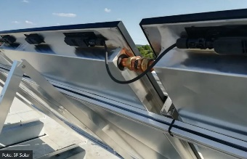
Beurteilung: Oft eine ungeeignete Lösung. Primärer Wärmeersatz hin zu einer CO₂ freien Lösung ist damit nur für das Brauchwarmwasser, nicht aber für die Heizung gelöst. Die Dachflächen sollten idealen Flächen aufweisen, um die geforderte Mindestfläche für Solarthermie bereitstellen zu können. Die Integration der Solarthermie müsste zudem für die hydraulische Einbindung inkl. passender Leitungsführung speziell beachtet werden. Geeignete Dachflächen sollen, wenn immer möglich und bei ausreichend hohem Eigenverbrauch für die Eigenstromproduktion verwendet werden.
- Holzfeuerung (Pellets, Schnitzel, Stückholz) als Hauptwärmeerzeuger und ein Anteil an erneuerbarer Energie für Warmwasser | 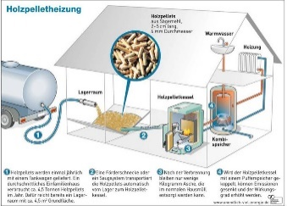
Beurteilung: Mögliche Lösung. Der Platzbedarf für eine Holzfeuerung ist gross. Die Bewirtschaftung einer Holzfeuerung ist aufwändig und teils störanfällig. Holz sollte generell für Prozesse reserviert werden, die Temperaturen über 60°C verlangen bzw. als Betonersatz im Bauwesen eingesetzt werden. Die beste Verwendung von Holz ist die langfristige CO₂ Speicherung im Wald.

- Wärmepumpe mit Erdsonde, Grundwasser oder Aussenluft als Energiequelle mit elektrisch angetriebener Wärmepumpe für Heizung und Warmwasser | 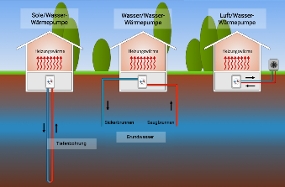
Beurteilung: Umsetzbare Lösung. Wärmepumpen brauchen jährliche Wartung und eine Ersatzbeschaffung nach 15 – 20 Jahren, was entsprechendes Kapital beansprucht.
Erdsonden-Wärmepumpe brauchen genügend Platz für die Erdwärmesonden.
Grundwasser-Wärmepumpen brauchen einen stabilen und passenden Grundwasserzustand.
Luft-Wasser-Wärmepumpen (> 100 kW) können nur bedingt eingesetzt werden. Zudem sind die Lärmemissionen zu beachten.
4. Mit Erdgas angetriebene Wärmepumpe. Für Heizung und Warmwasser ganzjährig, entweder monovalent oder bivalent mit mindestens 50% des Leistungsbedarfs und einem Wirkungsgrad von mindestens 120%. | 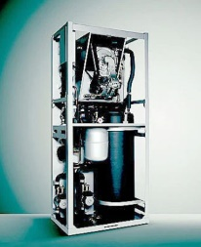
Beurteilung: Unbekannte Lösung. Primärer Wärmeersatz hin zu einer CO₂ freien Lösung ist damit nicht vollständig gelöst. Die Experten kennen zudem keine Referenzen mit Erdgas angetriebenen Wärmepumpen im Kanton Nidwalden. Diese Lösung scheint sich nicht auf dem Markt durchzusetzen. Ohne Gasnetz im Kanton Nidwalden erscheint dieser Standard ausserdem nicht anwendbar.

5. Fernwärmeanschluss. Anschluss an ein Netz mit Wärme aus Kehrichtverbrennungsanlagen (KVA), Abwasserreinigungsanlagen (ARA) oder erneuerbaren Energien | 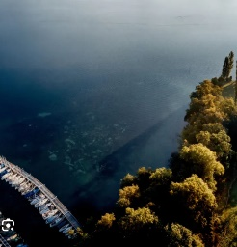
Beurteilung: Einfach umzusetzende Lösung. Der Anschluss an einen Wärmeverbund kann/ist teilweise die einzige bzw. aus Investorensicht beste Lösung. Neben der möglichen einfachen Umsetzung gilt es vor allem auch das Sorglospaket und die tiefen Investitionskosten über 50 Jahre zu berücksichtigen.

6. Wärmekraftkopplung: Elektrischer Wirkungsgrad mindestens 25% und für mindestens 60% des Wärmebedarfs für Heizung und Warmwasser | 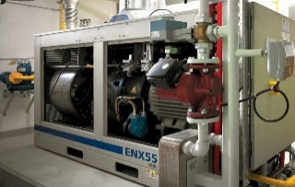
Beurteilung: Eine Wärmekraftkopplungsanlage produziert Strom und Wärme. Diese Anlagen bedürfen entsprechend Platz und Infrastruktur. Dieser Platz und das technische Wissen sind meist nicht vorhanden.
Die Wärmekraftkopplungsanlage gilt als sehr wartungsintensiv.
7. Warmwasserwärmepumpe mit Photovoltaikanlage. Wärmepumpenboiler und Photovoltaikanlage mit mindestens 5 Wp/m2 Energiebezugsfläche | 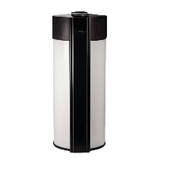
Beurteilung: Komplizierte und unvollständige Lösung. Die Heizung bleibt weiterhin fossil und müsste bei einer zu erwartenden Gesetzesverschärfung nachträglich angepasst werden.
8. Ersatz der Fenster entlang der thermischen Gebäudehülle. U-Wert bestehende Fenster mindestens 2.0 W/m2K und U-Wert Glas neue Fenster höchstens 0.7 W/m2K | 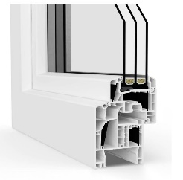
Beurteilung: Unterstützende Lösung. Der primäre Wärmeersatz hin zu einer CO₂ freien Lösung ist damit nicht gelöst. Jedoch ist jede eingesparte Wärmeeinheit zu begrüssen. Ein kompletter Fensterersatz kostet viel Geld und ist mit entsprechendem baulichem Eingriff umzusetzen.
9. Wärmedämmung von Fassade und/oder Dach U-Wert bestehende Fassade/Dach/Estrichboden mindestens 0.6 W/m2K und U-Wert neue Fassade/Dach/Estrichboden höchstens 0.2 W/m2K, Fläche mindestens 0.5 m2 pro m2 Energiebezugsfläche | 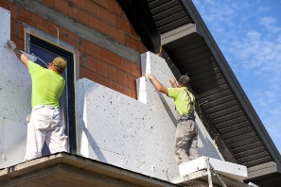
Beurteilung: Unterstützende Lösung. Der primäre Wärmeersatz hin zu einer CO₂ freien Lösung ist damit nicht gelöst. Jedoch ist jede eingesparte Wärmeeinheit zu begrüssen. Die zusätzliche Dämmung sollte vor dem Heizungsersatz erfolgen, da die Anschlussleistung reduziert werden kann.
10. Grundlast-Wärmeerzeuger erneuerbar mit bivalent betriebenem fossilem Spitzenlastkessel. Mit erneuerbaren Energien automatisch betriebener Grundlast-Wärmeerzeuger (Holzschnitzel, Pellets, Erdwärme, Grundwasser oder Aussenluft) mit einer Wärmeleistung von mindestens 25%, ergänzt mit fossilem Spitzenlast-Wärmeerzeuger | 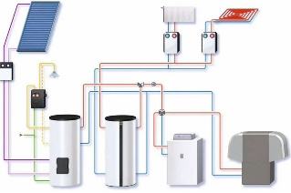
Beurteilung: Schwierige Lösung. Es müssen zwei Wärmesystem unterhalten und ersetzt werden. Dies bedarf zu viel Kapital und Bewirtschaftungsaufwand. (Hybridsysteme)
11. Kontrollierte Wohnungslüftung. Neuinstallation einer kontrollierten Wohnungslüftung mit Wärmerückgewinnung mit einem Wirkungsgrad von mindestens 70% | 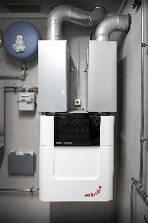
Beurteilung: Sehr teure umzusetzende Lösung. Der primärere Wärmeersatz hin zu einer CO₂ freien Lösung ist damit nicht gelöst. Wohnungslüftungen nachträglich in bestehende Objekte einzubauen, erscheint unrealistisch und zu teuer.

Aus den verschiedenen Beurteilungen geht hervor, dass viele der 11 Standardmassnahmen zwar eine Verbesserung darstellen, aber nur wenige Standardmassnahmen eine umfassende Lösung für einen Heizungsersatz hin zu einer CO₂-freien Lösung bieten. In dieser Hinsicht erscheinen lediglich die Standardmassnahmen 2 (Holzfeuerung), 3 (Wärmepumpe für Heizung und Warmwasser) und 5 (Fernwärmeanschluss) geeignet weiterzuverfolgen. Die entsprechenden Varianten sind im Abschnitt 3 auf mehreren Themen hin analysiert und bewertet worden. Dabei spielt die Summe des nötigen Kapitals, die CO₂-Emissionen und die durchschnittlichen Wärmekosten eine Rolle. Damit eine Vergleichbarkeit gewährleitet werden kann wird ein Zeithorizont von 50 Jahren angenommen, da Fernwärmesysteme eine solche Lebenszeit aufweisen. Die Preisannahmen für Wärmepumpen basieren auf aktuellen 20 Richtofferten in einem Leistungsspektrum von 8 - 213 kW.

Die Kapitalkosten basieren auf einem Durchschnittswert für eine Hypothek von 15 Jahren gemäss Vergleichsportal Comparis (https://www.comparis.ch/hypotheken/zinssatz). Stand Herbst 2024 mit 2.4% als Mittelwert in einer Bandbreite zwischen 2.03% und 2.78%.

- Kostenvergleich der besten umzusetzenden Massnahmen

Was kostet der Anschluss an den Wärmeverbund SEEWN Hergiswil?
Die Planung des Bauprojektes wird gegen Ende 2024 fertig sein. Dann können die Preise bekannt gegeben werden. Für eine erste Annahme können die Preise von SEEWN Buochs angewendet werden.
Für den Wärmeersatz von fossilen Heizungen gibt es vom Kanton Nidwalden entsprechende Förderbeiträge. Im Rahmen einer Heizungssanierung wird als Ersatz für eine Heizöl- Erdgas-, oder Elektroheizung der Anschluss an ein Wärmeheiznetz mit CHF 4’800.- plus CHF 360.-/kW unterstützt.

Unter https://www.ewn.ch/waerme/waermeverbund/seewn-buochs/ bzw. https://www.ewn.ch/waerme/waermeverbund/seewn-hergiswil/ finden sie ein Vergleichstool für Wärmeersatzlösungen (inklusive Kapitalkosten). Durch Ausfüllen mit den eigenen spezifischen Werten kann damit das Angebot für ihre Liegenschaft bestimmt werden.

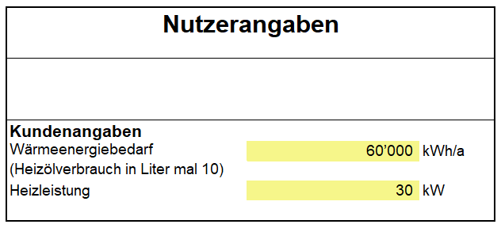

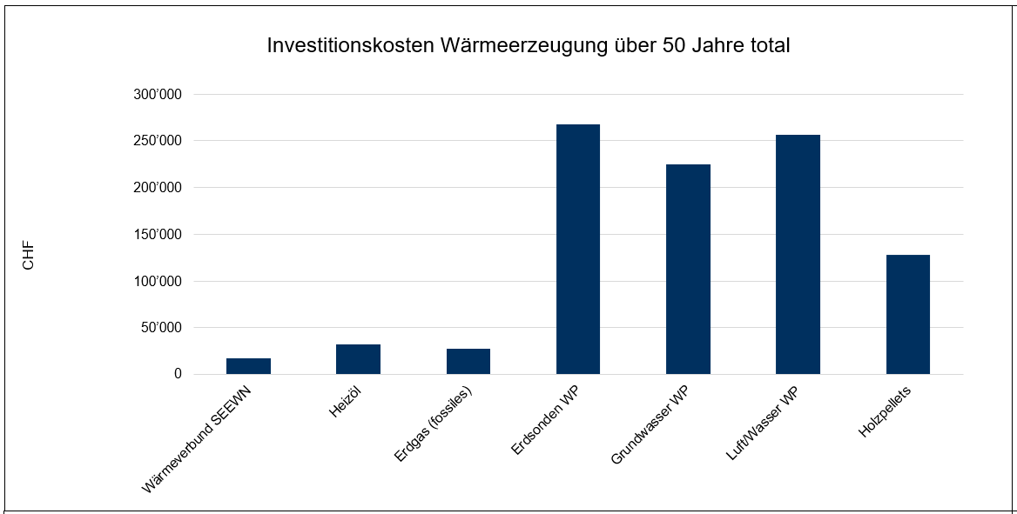

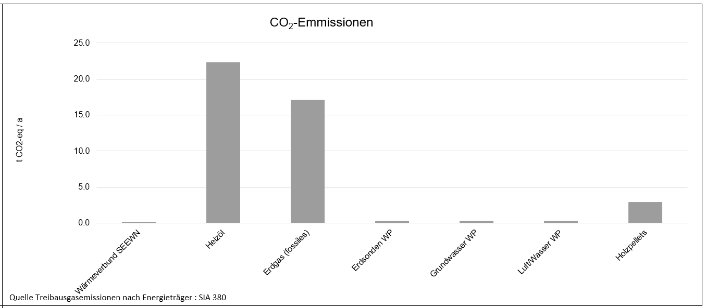

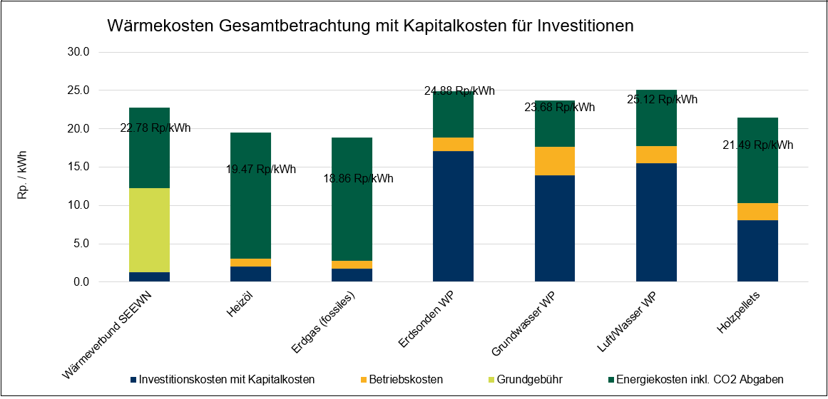

- Empfohlenes neues Wärmesystem

Der Wärmeverbund SEEWN erscheint auf mehreren Gründen die beste Variante für einen Heizungsersatz hin zu einer CO₂-freien Lösung:

- Ein Anschluss an den Wärmeverbund SEEWN ist technisch umsetzbar.
- Die Lösung an den Wärmeverbund SEEWN benötigt am wenigsten Investitionen.
- Der Anschluss an ein Seewärmeprojekt ist langfristig kostengünstiger. Da die Infrastruktur und Wartung zentralisiert sind, werden die Betriebskosten auf mehrere Nutzer verteilt, was die Kosten für jede einzelne Einheit senkt.
- Geringere Verantwortung für die Verwaltung: Beim Anschluss an ein Seewärmeprojekt entfällt die Notwendigkeit, eine eigene Wärmepumpenlösung zu betreiben, zu warten und zu erneuern. Dadurch wird der Verwaltungsaufwand reduziert.
- Seewärmeprojekte sind in der Regel gross angelegt, nutzen modernste Technologien und werden professionell betrieben, um die Wärmeversorgung effizient zu gestalten. Dies bietet Vorteile in Bezug auf Leistung, Zuverlässigkeit und Skalierbarkeit.

- Anschluss an das Projekt SEEWN Hergiswil oder SEEWN Buochs

Die Details zum Anschluss an das Projekt SEEWN Hergiswil oder SEEWN Buochs sind in der Offerte, dem Anschlussvertrag und dem Wärmeliefervertrag von EWN geregelt. Zusammenfassend bedeutet dies: (Preise ohne Indexierung und ohne MwSt.)

Anschlusskostenbeitrag ans Fernwärmenetz bei Anschlussleitungslänge < 15 Meter | CHF 33'000 | Zu bezahlen bei Fertigstellung der Anschlussleitungen
Umbaukosten Heizungsraum auf neues Wärmesystem | CHF 15'000 | Zu bezahlen bei Umstellung auf neues System
Förderbeitrag Kanton Nidwalden | CHF - 15’600 | Wird nach Umstellung auf neues System ausbezahlt
Jährliche Grundgebühren im Betrieb | CHF 6’600 | Jährlicher Betrag für die «Miete» der Fernleitungen, Energiezentrale, …
Jährliche variable Kosten für den Energiebezug | CHF 6’300 | Jährlicher variabler Betrag gemäss Energiebezug in kWh

Die Aufteilung auf die einzelnen Wohnungen erfolgt gemäss dem bestehenden Verteilschlüssel.

Die Projekte SEEWN Buochs und Hergiswil können ab 2027 Wärme liefern. Der Umstellungstermin bzw. Anschlusstermin kann in den Verträgen individuell gewählt werden.

